Gwerthusiad beirniadol a nodi’r camau addysgu a dysgu nesaf sy’n canolbwyntio ar astudiaeth achos dysgwr unigol neu grŵp o ddysgwyr, sy’n seiliedig ar ddigwyddiad beirniadol a arsylwyd.
Cyflwyniad
Nod yr ymchwil hon yw canolbwyntio ar ddigwyddiad beirniadol critigol a arsylwyd gan ddarpar athro yn y dosbarth, a sut mae hyn yn effeithio addysgeg. Defnyddiwyd dull astudiaeth achos i wneud hyn trwy arsylwi anghyfranogol. Defnyddiwyd astudiaeth achos gan fod y dull yma yn rhoi cyfle i sefyllfaoedd gael eu dadansoddi os nad ydynt yn destun i ddata rhifiadol (Cohen, Manion and Morrison, 2007) mae’n gwneud i’r ymchwilydd i dadansoddi digwyddiadau gan disgrifio ac esbonio yn lle defnyddio rhifau a data i esbonio’r ymchwil. I gynllunio’r astudiaeth achos, byddwn yn defnyddio dull arsylwi. Defnyddiwyd dull arsylwi anghyfranogol, gan fod yr ymchwilwyr ddim yn adnabod y grŵp dan sylw ac felly ddim yn arsylwi’r grŵp gyda rhagfarn (Morgan et al., 2017). Mae dull arsylwi yn galluogi i’r ymchwilydd i weld beth sydd yn digwydd yn y cyd-destun uniongyrchol. I ddadansoddi'r arsylwadau yn ddyfnach, byddwn yn defnyddio model Tripp (2012) i greu digwyddiad beirniadol critigol (gwelir atodiad 1) i gael dealltwriaeth o’r hyn a chafodd ei arsylwi, yna, fe drafodwyd yr hyn a darganfodydd yn yr adran adolygiad llenyddiaeth.

Glynir at gyfrinachedd ysgolion, athrawon ac unigolion mewn perthynas â chanllawiau BERA (2018) lle nodwyd “Researchers should recognise the entitlement of both institutions and individual participants to privacy, and should accord them their rights to confidentiality and anonymity” (pp. 21). Felly, cyfeirir at yr athro dan sylw fel 'yr athro' a chyfeirir at y dysgwyr dan sylw fel ‘y dysgwyr’ neu yn unigol gan ddefnyddio rhifau e.e. ‘dysgwr 1’. Ni ddatgelir unrhyw enwau, p’un a ydynt yn enwau pobl sydd yn ymwneud a’r ymchwil neu’r ysgol yn ystod yr ymchwil yma.

Yn ôl arolygiad Estyn (2018), yn yr ysgol lle arsylwyd y ddarpar athro mae yna 482 o ddysgwyr rhwng oedrannau 3 a 11. Nodwyd bod y canran o blant sy’n gymwys i gael prydau ysgol am ddim yn ychydig dros 10% yn llai na’r ganran genedlaethol. Er nad yw hyn yn dynodi lefelau cyflawniad yr ysgol, mae'n lliwio cefndir y plant sy'n mynychu’r ysgol.

Arsylwi
Ar yr olwg gyntaf edrycha’r ysgol yn un newydd gyda llawer o ardaloedd dysgu gwahanol. Hefyd gwelwn ffenestri enfawr yn y to, lle mae’r golau naturiol yn disgleirio i mewn i’r ysgol. Mae’r dosbarth yn edrych yn ddigon mawr i’r dosbarth o 32 blant a’r adnoddau bydd angen arnynt yn ystod y dydd. Gwelwn blant yn eistedd mewn rhesi, i gyd yn hwynebi’r blaen, tuag at y bwrdd gwyn a rhan fwyaf o’r plant yn y grŵp gallu yn eistedd tuag at flaen y dosbarth. Mae plant yn treulio llawer o amser yn dysgu yn yr ystafell ddosbarth, felly nid yw'n afresymol tybio bod strwythur a dyluniad yr ystafell ddosbarth yn effeithio ar sut maent yn dysgu (Barrett, Davies, Zhang and Barrett, 2015; Cheryan, Ziegler, Plaut and Meltzoff, 2014). Gwelwn trwy ymchwil fod perthynas rhwng strwythur ffisegol yr ardal dysgu yn cynnwys sut a threfnwyd yr ystafell, maint y gofod, y goleuadau, tymheredd, llif aer a threfniant bwrdd ag agweddau seicolegol o’r rhan dysgu, felly, sut mae athrawon a disgyblion yn rhyngweithio (Cheryan, Ziegler, Plaut and Meltzoff, 2014; Puteh et al., 2015; Martin, 2016).

Nodwyd Sommer (2005) bod cynllun ystafell dosbarth yn adlewyrchu agweddau, polisïau ac addysgeg yr athrawon, yn hytrach na’r disgyblion gan nid oes gan y disgyblion rheolaeth dros hyn. Er hyn, dywed Rae and Sands (2013) fod cynllun ystafell dosbarth yn enwedig trefniant byrddau yn bwysig i hwyluso rhyngweithio cymdeithasol yn y dosbarth. Gwelwn yn atodiad 2, cynllun o’r dosbarth a chafodd eu harsylwi ar gyfer yr ymchwil yma. Credaf fod y cynllun yma wedi’i newid yn unol â sefylla bresennol Covid-19. Gan fod gorfod i bob disgybl i wynebu tuag at flaen y dosbarth, mae hyn yn gwneud gwaith grŵp yn anodd. Fedrwn feddwl tybed, pa effaith mae hyn yn ei chael ar yr agweddau cymdeithasol o ddysgu ac sut mae’r plant wedi addasu at trenfniant newydd y dosbarth?

Methedoleg

Gan ddefnyddio arsylwadau i gasglu data, mae gan yr ymchwilydd fantais o sefyllfaoedd byw sy’n digwydd yn naturiol, yn lle defnyddio cyfrifon eilaidd (Cohen, Manion and Morrison, 2013; Parke and Griffiths, 2008; Baker, 2006). Er hyn, nodwyd bod y dull arsylwi ar gyfer ymchwilio yn arwain at anawsterau wrth fesur ac mae grwpiau bach yn creu data sydd yn llai dibynadwy (Baker, 2006, Burke Johnson, 1997; Bailey, 1994). Wrth arsylwi, mae’n bwysig bod yr ymchwilydd yn ceisio chwarae rôl, mae hyn yn gritigol, i allu gweld ac i sylwi ar yr hyn sydd yn digwydd, heb ragfarn (Cotton, Stockas and Cotton, 2010).

Er bod yna sawl techneg wahanol ar gyfer arsylwi (Kumar, 2019) defnyddiwyd arsylwi anghyfranogol gan fod hyn yn gweithio pan nad yw’r grŵp sydd o dan sylw yn adnabod yr ymchwilydd ac mai hefyd yn caniatáu ar gyfer casglu data ansoddol yn yr amgylchedd naturiol (Parke and Griffiths, 2008). Mae hyn yn galluogi’r ymchwilydd i aros fel arsylwr goddefol, yn cymryd nodiadau (Kumar, 2019). Ni ddefnyddiwn ddull arsylwi fel cyfranogwr oherwydd nad yw'r dull yma yn caniatáu’r ymchwilydd i greu nodiadau manwl cywir, gan ei fod yn cymryd rhan yn y gweithgareddau maent yn ceisio arsylwi (Kumar, 2019).

Mae ymarferydd sy’n adfyfyrio mewn ffyrdd beirniadol yn galluogi eu hun i weld eu hymarferion yn y dosbarth o safbwynt ehangach (Brookfield, 1998). Nodwyd Cree a Macaulay (2000) bod dadansoddi digwyddiad beirniadol yn ddefnyddiol ar gyfer ddarpar athrawon ar ddechrau lleoliad, gan fod hyn yn helpu’r ddarpar athro i ddeall sut mae’r disgyblion yn teimlo ac yn feddwl am y ffurfiau addysgu yn y dosbarth.

Defnyddiwn fodel Gibbs (1988) (gwelir atodiad 3) i adfyfyrio gan ei fod yn caniatáu ar gyfer dull systematig o adfyfyrio (Bisson, 2017). Mae adfyfyrio hefyd yn hwyluso’r broses o ddysgu wrth brofiadau (Casidy, Jones and Potrac, 2004; Gilbert and Trudel, 2002) ac yn allweddol ar gyfer dysgu trwy brofiadau (Schon, 1983).

Mae Tripp (2012) yn sôn am greu digwyddiad beirniadol trwy ddadansoddi digwyddiad yn y dosbarth. Nid yw’r digwyddiadau ‘critigol’ yma yn edrych yn gritigol yn gyntaf, ond beth sy’n gwneud digwyddiad yn gritigol yw’r ffordd maent yn ei dadansoddi, llunio barn a dehongli pwysigrwydd y digwyddiad ac wedyn yn cysylltu hyn gydag addysgeg (Brookfield, 1990; Tripp, 1993; Richards and Farrell, 2010). Mae dadansoddiad o ddigwyddiad i wneud yn gritigol yn cynnwys cyfres o ddadansoddiadau a chwestiynau beirniadol sydd wedyn yn arwain at newidiad yn ymddygiad ac agwedd yr athro tuag at ei ymarfer ac addysgeg yn y dosbarth (Tripp, 2012). Defnyddiwn fodel Tripp (2012) i ddadansoddi digwyddiad, gwelwn y dadansoddiad yma ar ddiwedd atodiad 4.1.

Y Pedwar diben
Un o brif agweddau cwricwlwm i Gymru yw’r pedwar diben, mynegir y rhain i oleuo’r hyn y dylai pob unigolyn gyflawni trwy eu haddysg (Donaldson, 2015). Gwelwn yn y ddogfen ‘Successful Futures’ gan Donaldson (2015 p.29) a hefyd yn y cwricwlwm newydd i Gymru (Hwb.gov.Wales, 2020b p.11) yn glir, y pedwar diben wedi ei ddiffinio:
All our children and young people will be: ambitious, capable learners, ready to learn throughout their lives; enterprising, creative contributors, ready to play a full part in life and work; ethical, informed citizens of Wales and the world; healthy, confident individuals, ready to lead fulfilling lives as valued members of society.
Felly, yn y dosbarth byddai athrawon yn cynllunio gwersi i hyrwyddo’r pedwar diben. Gwelwn athrawon yn gwrando ar lais y plentyn, mae hyn yn helpu i ddatblygu amcanion y pedwar diben.

Wrth drafod y digwyddiad beirniadol, gwelwn fod yna agweddau sydd yn cysylltu efo’r pedwar diben. Arsylwyd yr athro dosbarth, ar ôl cyflwyno gwers mathemateg yn darparu taflennu gwaith. Gwelwn fod yna taflennu gwahanol ar gyfer y grwpiau gallu gwahanol yn y dosbarth. Dosbarthodd yr arth y taflenni gwaith i’r grŵp galluog yn gyntaf, wedyn y grŵp canolig, ac yna grŵp ffocws. Gwelwn fod y grŵp galluog wedyn yn dechrau ar ei waith yn gynt ac yn annibynnol. Wrth i’r disgyblion yn y grŵp galluog dechrau gorffen eu taflenni gwaith, roeddent yn codi o’i chadeiriau ac yn gofyn i’r athro i’w farcio ac roedd hyn yn dod yn fwy amlwg wrth i’r plant arall dechrau gorffen eu gwaith. Gan ddarparu’r taflennu i’r grŵp galluog yn gyntaf, rydym yn medru cysylltu hyn gyda’r pedwar diben gan ei fod yn pwysleisio annibyniaeth, hyder a dysgwyr uchelgeisiol a galluog. Er hyn, ni roddwyd y cyfle yma i’r grŵp ffocws gan nad oeddent yn cael y sylw efallai yr oedd angen arnynt i gwblhau’r dasg. Arsylwyd y grŵp ffocws yn pallu gorffen ei waith a nodwyd bod mwy na un o’r plant yn y grŵp yma yn drysu, dim yn talu sylw ar y gwaith ac felly dim yn ceisio gwneud y gwaith o gwbl. Gwelwn fod y plant sydd wedi gorffen ei gwaith yn cymryd sylw'r plant sydd heb gan eu bod yn crwydro yn y dosbarth. Arsylwn y plant yn siarad gyda’i gilydd, er nad oedd pawb wedi gorffen eu gwaith. Roedd hyn yn edrych fel pe tai oherwydd nad oedd y plant yn eistedd mewn grwpiau, fel y bydden nhw fel arfer, maent yn ceisio siarad a chymdeithasu gyda’i chyfoedion yn y dosbarth ar bob adeg sy’n bosib.

Trwy ddadansoddi’r digwyddiad yma, byddwn yn trafod sut mae’r digwyddiad yma yn cysylltu grwpio plant ar sail gallu gyda datblygiad cymdeithasol ac emosiynol ac o ganlyniad yn effeithio ar lythrennedd emosiynol ac iechyd a lles. Edrychwn hefyd ar sut mae’r amodau presennol Covid-19 yn effeithio ar amgylchedd y dosbarth. Byddwn yn trafod dadleuon Bronfenbrenner ai fodel o systemau ecolegol, yn edrych yn ddyfnach at ba ffactorau sy’n effeithio ar ddysgu; byddwn hefyd yn ystyried gwaith Vygotski ynghylch yr elfen gymdeithasol o ddysgu yn yr ystafell dosbarth.

Adolygiad Llenyddiaeth
Mae model Bronfenbrenner o systemau ecolegol yn egluro sut mae pobl yn dysgu ac yn datblygu yn gysylltiedig â, ac yn cael yn dylanwadu gan amgylchiadau gwahanol (Lunqvist and Sandström, 2019; Peppler, 2017; Rosa and Tudge, 2013; Bronfenbrenner, 1979). Mae’r damcaniaeth yma yn ceisio defnyddio elfennau o’r system gymdeithasol a sut maent yn effeithio’n anuniongyrchol ar ddatblygiad plant (Lindon and Brodie, 2016). Gwelwn yn y model, bod yna pedwar system, sy’n edrych fel cysawd yr haul o amgylch yr unigolyn (gwelir atodiad 5). Mae’r lefel cyntaf, ‘microsystem’ yw’r un mwyaf pwysig gan fod dylanwadau cryf yn arddangos ar y lefel yma, gan fod dyma’r amgylchiadau uniongyrchol lle mae’r unigolyn yn gwario llawer o amser (Cohen and Waite-Supiansky, 2017). Gan edrych ar ddiffiniad Bronfenbrenner (1979) o’r ‘microsystem’ deallaf taw hon yw amgylchedd o adre.

Yn nes ymlaen, esbonia Bronfenbrenner (1979) bod y ‘mesosytem’ sef y lefel nesaf yn y model o’r systemau ecolegol yn cynnwys ‘microsystems’ gwahanol. Deallwn taw dyma le mae’r amgylchedd o ysgol yn eistedd. Yn y model yma mae Bronfenbrenner (1979) yn sôn am y ‘mesosytem’ yn cael ei ffurfio a’i ddatblygu pan mae’r unigolyn yn cael ei gyflwyno i amgylchiadau newydd. Er hyn, yn fwy diweddar, mae Lundqvist and Sandström (2019) yn dweud mai’r ‘mesosystem’ yw sut mae’r ‘microsystems’ gwahanol yn cysylltu ag yn dylanwadu ar ei gilydd ac fel canlyniad yn effeithio a’r datblygiad unigolyn (Anderson, Boyle and Deppler, 2014). Felly, baswn awgrymu bod ysgol yn cael ei weld fel ‘micosystem’ ei hun, ond mae profiadau o’r ‘microsystems’ gwahanol yn dylanwadu ar ei gilydd (er enghraifft profiadau adref yn dylanwadu ar brofiadau ysgol). Nodwyd Eccles and Roeser (2012) bod amgylchedd yr ysgol yn helpu hybu datblygiad y plentyn a'i fod yn gwario fwy o amser yn yr ysgol na unrhyw amgylchedd arall tu allan i amgylchedd eu cartrefi.

Datgela Long (2019) bod plant yn gwario 25 awr pob wythnos yn yr ysgol trwy’r cyfnod sylfaen a chyfnod allweddol dau, felly, nad yw’n afresymol tybio bod yr amgylchedd corfforol y dosbarth yn effeithio ar sut mae plant yn dysgu. O ganlyniad o hyn, mae’r amgylchedd yr ysgol yn effeithio ar sut mae plant yn caffael gwybodaeth, ac yn llunio’r ffodd maent yn dysgu sut i reoli eu hymddygiadau, emosiynau a’u sylw (Eccles and Roeser, 2012). Gan edrych ar yr ysgol fel ‘microsystem’ mae’n bwysig i ystyried yr elfennau gwahanol o fewn yr amgylchedd yma. Cynigwyd ymchwil bod yr amgylchedd dysgu yn hybu ysbrydoliaeth dysgu ac yn helpu plant i gymryd rhan yn y proses dysgu (Cencič, 2017; Amirul et al., 2013; Ramil, Ahmad and Masri, 2013). Mae ymchwil hefyd yn cynnig bod yr amgylchedd dysgu corfforol yn gallu effeithio ar gymhelliant y plant, a’u cymhelliant i gymryd rhan weithredol mewn gweithgareddau academaidd (Asiyai, 2014). Awgrymwm bod yr elfennau gwahanol o’r amgylchedd corfforol yn y dosbarth yn cynnwys: addurniadau, desgiau a sut maent wedi eu trefnu, tymheredd, goleuadau, lefel y sŵn, sut mae’r adnoddau wedi eu trefnu a gwahanol ardaloedd yn yr ystafell (Shalaway, 2005).

Mae ymchwil yn awgrymu bod trefniadaeth fordydd a chynlluniau eistedd yn y dosbarth yn effeithio ar ymddygiad plant ac felly yn effeithio ar sut maent yn dysgu (Norazman et al., 2019; Robichaux, 2016; Wheldall, 2009; Marx, Fuher and Hatig, 2000; McCorskey and McVetta, 1978). Yn draddodiadol, mae cynllun y dosbarth yn golygu rhesi o seddi yn gwynebu’r bwrdd a’r athro yn dysgu o flaen y dosbarth (Tobia et al., 2020). Nodwyd tri math gwahanol o drefniadaeth ar gyfer byrddau yn y dosbarth: grwpio, rhesi a siâp ‘U’; mae ymchwil yn datgelu bod rhesi yn y dosbarth yn golygu bod llai o ymddygiadau ‘oddi ar y dasg’ yn arddangos gan y myfyrwyr i gymharu â’r trefniadau arall (Simmons et al., 2015; Wannarka and Ruhl, 2008; Hastings and Schwieso, 2006). Er yn ôl Baines, Blatchford and Kutnick (2003) bod defnyddio trefniant rhesi yn y dosbarth yn cadarnhau bod y plant yn canolbwyntio yn fwy ar y dasg yn unigol dadleuwn, ei fod yn angenrheidiol i drefniant byrddau yn y dosbarth hwyluso rhyngweithio a dylid yr athro gallu gweld pob unigolyn yn hawdd fel bod y dysgwyr gyda mynediad i’r cyfarwyddion ar gyfer y gweithgareddau i fod yn llwyddiannus (Çinar, 2010). Felly, gan ystyried hwyluso rhyngweithio yn y dosbarth, nid yw’n bosib diswyddo defnyddio’r bordydd i greu grwpiau (Gremmen, van den Berg, Segers and Cillessen, 2016; Wasnock, 2010)

Mae rhyngweithio yn y dosbarth rhwng disgyblion yn cael dylanwad enfawr ar gyflawniad, cymdeithasu a datblygiad iachus yn yr ysgol (Johnson, 1981). Dyweda Vygotski bod plant yn dysgu trwy’r trosglwyddiad o wybodaeth o’r diwylliant cymdeithasol i’r unigolyn (Wadsworth, 1996). Yn debyg i hyn, nodwyd Tassoni (2007) bod datblygiad cymdeithasol yn effeithio ar y datblygiad o feysydd eraill fel gwybyddol, iaith a hefyd datblygiad emosiynol. Mae’r theori dysgu gymdeithasol gan Albert Bandura yn awgrymu bod plant yn dysgu trwy arsylwi pobl ddylanwadol yn eu bywydau yn dangos sgiliau cymdeithasol dymunol ac yna’n dynwared yr ymddygiad yma (Tassoni, 1998). Yn fwy diweddar, mae’n debygol bod athrawon yn defnyddio’r bordydd yn y dosbarth i greu grwpiau (Gremmen, van den Berg, Segers and Cillessen, 2016; Wasnock, 2010) gan ei fod yn bwysig i’r plant cael dysgu wrth ei gilydd wrth helpu ei gilydd, mae hyn yn fuddiol i’r dysgwyr yn gymdeithasol ac yn academaidd (Wasnock ,2010).

Mae grwpio yn y dosbarth yn dibynnu ar ffactorau gwahanol, mae’n bwysig i ystyried cyfyngiadau o’r amgylchedd corfforol, effeithlonrwydd addysgu, anghenion dysgu'r disgyblion a hefyd anghenion cymdeithasol y disgyblion (Baines, Blatchford and Kutnic, 2003). Nodwyd McKeown, Stringer and Cairns (2016) trwy ymchwil, rydym yn gweld grwpio dosbarth gan ddefnyddio trefn yr wyddor, rhyw a gallu. Gwelwn fod grwpio yn ôl gallu yn yr ysgol gynradd yn boblogaidd (Grant, 2019; Hallahan, 2019; Sellgren, 2017; Hallam et al., 2003), gan ei fod yn wneud addysgu yn fwy haws i athrawon wrth arweinio tasgau gwahaniaethol (Hallahan, 2019). Mae’n bwysig i nodi hefyd bod grwpio gallu yn cael ei defnyddio yn yr ysgol i godi safonau ac i gyfiawnhau potensial unigolion yn y dosbarth (Ireson and Hallam, 2001; Hallam et al., 2003).

Mae ymchwil yn dangos bod athrawon yn ddewis grwpio plant yn ôl gallu (Hallam and Ireson, 2007) gan fod hi’n fwy haws i’r athrawon i newid ei dull addysgu i gwrdd ag anghenion y disgyblion (Hallahan, 2019; Anthony et al., 2016; Ireson and Hallam, 2001). Buaswn fedru cytuno â hyn gan ei fod yn edrych i wneud synnwyr. Er hyn, dywed eraill mai plant sy’n cael ei gosod yn y grŵp gallu isel yn nodi teimladau o gywilydd, cynhyrfu a thristwch (McGillicuddy and Devine, 2020; Marks, 2016). Mae’n amlwg bydd teimladau fel hyn yn cael effaith negyddol ar lythrennedd emosiynol ac iechyd meddwl, ac o ganlyniad, yn effeithio ar sut mae’r plant hyn yn dysgu (Hargreaves, 2017). Mae Belfi et al., (2012) yn cyfiawnhau hyn trwy nodi, er bod grwpiau gallu yn fuddiol i les y rhai mewn grŵp gallu uchel, mae’n niweidiol i’r plant hynny yn y grwpiau gallu isel. Felly, sut mae hyn yn effeithio ar sut mae’r plant yn y grwpiau gallu isel yn dysgu?

Mae Asyiai (2014) yn nodi bod grwpio gallu yn cael effaith negyddol ar gymhelliant y plant sydd yn cael ei gosod yn y grwpiau gallu isel (Peklaj et al., 2006). Mae’n hefyd bwysig i nodi bod y plant, hyd yn oed yn yr ysgol gynradd, yn deall y system ar gyfer grwpio gallu ac felly yn ymwybodol o le maent yn sefydlu o ran gallu yn y dosbarth (Hallahan, 2019). Dywed Atkinson (1963) bod cyflawniad academaidd yw’r canlyniad o allu a chymhelliant. Mae canlyniadau ymchwil gan Vollmeyer and Rheinberg (2000) yn dangos bod cymhelliant yn effeithio sut mae plant yn craffu ac yn brosesi wybodaeth, ac felly yn effeithio ar sut maent yn dysgu. Yn glwm a chymhelliant, mae’n hefyd yn bosib ystyried ei chysylltiad gyda hunan-effeithiolrwydd (Ainley, 2006). Esbonia Schunk (1985) ei fod yn debygol bod dysgwyr yn asesu eu hunan-effeithiolrwydd wrth sylwi a nodi awgrymiadau sydd yn cael eu cyfleu gan arferion assygiadol, megis grwpio gallu. Mae hunan-effeithiolrwydd yn gysylltiedig â gwaith academaidd yn bwysig gan fod hyn yn rhoi’r hyder i’r dysgwyr i allu ymdopi a’r heriau a gofynion academaidd yn y dyfodol (Mulyadi, Rahardjo and Basuki, 2016).

Gan gyfuno’r syniadau yma a dadansoddi’r ymchwil uchod, mae’n bosib awgrymu bod yr amgylchedd yn y dosbarth, gan gynnwys trefniadaeth bwrdd a grwpio yn cael effaith mawr ar sut mae plant yn dysgu. O ganlyniad o grwpio gallu yn yr ysgol gynradd lle mae’r plant yn ymwybodol o hyn, mae iechyd a lles y plant, yn enwedig hyder, hunan-effeithilrwydd a sut maent yn cyfathrebu gydag eraill, yn cael ei effeithio yn negyddol sydd felly yn effeithio ar sut maent yn dysgu. Mae ymchwil yn nodi bod cymdeithasu a rhyngweithio yn y dosbarth yn bwysig, felly mae’n angenrheidiol bod athrawon yn ystyried cydbwysedd yn y dosbarth i gyfiawnhau rhyngweithio.

Adfyfyrio a gwerthuso
Defnyddiwyd model adfyfyrio Gibbs (1988) (gwelir atodiad 3), gan ei fod yn nodi ffocysu ar ddysgu o brofiadau blaenorol sydd yn cynnwys meddyliadau, teimladau ond hefyd camau nesaf sydd gallu effeithio ar addysgeg (Husebø, O'Regan and Nestel, 2015). Nodwyd hefyd ei fod yn caniatáu ar gyfer dull systematig o adfyfyrio (Bisson, 2017).

Disgrifiad – Beth digwyddodd?
Gwelsom yn yr arsylwad yr athro yn darparu taflenni gwaith i grwpiau gallu gwahanol. Ddarparodd y taflenni i’r grŵp gallu uchelgeisiol yn gyntaf. Roedd hyn yn meddwl wedyn bydd y grŵp yma yn annibynnol yn gorffen eu gwaith ac felly yn tynnu sylw’r athro i farcio, ac o ganlyniad yn atal y grŵp ffocws wrth gael sylw'r athro am gymorth a hefyd yn tynnu sylw gan fod y plant yn crwydro’r dosbarth.

Teimladau – Pa emosiynau oedd gennych chi?
Wrth arsylwi, roeddwn wedi drysu am drefniad y dosbarth. Wrth i amser mynd o’i flaen, roeddwn hefyd yn teimlo tristwch gan nad oedd pob disgybl yn y dosbarth yn cael cyfleodd cyfartal i lwyddo. Er hyn, roeddwn yn cydymdeimlo gyda’r athro, gan fod y sefyllfa bresennol ynglŷn â Coronavirus yn anodd iawn ac yn anghyffredin. O ganlyniad, roeddwn yn teimlo bod y dosbarth heb ddod yn gyfarwydd â hyn ac mae’n anodd i’r plant i ddeall yn union beth sydd yn mynd ymlaen. Credaf fod yr amodau presennol wedi cael effaith mawr ar ddeinameg yr ystafell dosbarth ac mae’r sefyllfa a arsylwyd yn ganlyniad o hyn.

Gwerthuso – Beth oedd yn dda a ddim yn dda am eich profiad?
Mae’r arsylwad yma wedi fy helpu i gan sylweddoli sut mae addysgeg yn effeithio ar ddysgu ac addysgu yn y dosbarth. Mae’n bosib ei fod wedi amlygu pwysigrwydd trefn yn y dosbarth. Ond, yn fwy negyddol, nid yw’r arsylwad yma wedi dangos amgylchiadau cyffredinol yn y dosbarth oherwydd y sefyllfa bresennol.

Dadansoddiad – Pa fewnwelediadau eraill sydd gennych chi am y sefyllfa?
Trwy ddadansoddi’r arsylwad yn ddyfnach, gwelwn yr effaith negyddol mae grwpio gallu yn cael ar blant yn yr ysgol (Asyiau, 2014; Peklaj et al., 2006). Nid yn union grwpio gallu ond gan ddefnyddio damcaniaeth Bronfenbrenner o’r effaith yr amgylchedd a’i gysylltu gyda sut mae rhyngweithio yn y dosbarth yn effeithio a’r dysgu, mae’n dod yn amlwg nad yw’r cyfyngiadau cyfredol yn hybu dysgu yn yr ysgol.

Casgliad – Beth arall allech chi fod wedi’i wneud?
I ddychmygu fy hun yn sefyllfa’r athro, rwyf allu gweld fod y cyfyngiadau presennol yn anodd iawn i reoli. Credaf ei fod yn bwysig iawn i ystyried yr amser maent yn gwario yn y dosbarth a sut rydym yn dosbarthu ein sylw. Yn y sefyllfa yma, efallai byddaf yn bosib rhoi cyfrifoldeb i gapteiniaid y dosbarth i ddosbarthu taflenni gwaith fel bod yr athro yn gallu canolbwyntio ar arsylwi’r dosbarth ac o ganlyniad, cynnig cefnogaeth i’r plant sydd eisiau cymorth ychwanegol.

Cynllun gweithredu – Beth fyddwch chi’n ei wneud y tro nesaf?
Rwyf wedi dysgu sut mae digwyddiadau sydd yn edrych yn gyffredin yn y dosbarth yn gallu fod ag ystyr llawer yn ddyfnach trwy ddadansoddi. Yn y dyfodol, byddaf yn adfyfyrio yn drylwyr ar ddigwyddiadau ac felly yn diwygio fy addysgeg os yw’n addas i wneud i geisio gwella fy hun fel athro ar bob adeg.

Camau nesaf
I gadarnhau bod pob disgybl yn y dosbarth yn dysgu yn effeithiol, mae’n bwysig yn gyntaf i ystyried addysgeg yr athro a sut mae’r athro yn ymdrin ar broses addysgu. Mae ymchwil yn pwysleisio ar yr amgylchedd a sut maent yn effeithio ar ddysgu. Felly, mae'n bwysig i’r athrawon ystyried trefniadaeth y byrddau yn yr ystafell dosbarth gan fod hyn yn effeithio ar yr amgylchedd ond hefyd yn effeithio ar ryngweithio a chymdeithasu yn y dosbarth. Fel nodwyd yn yr ymchwil (Johnson, 1981; Wadsworth, 1996; Tassoni, 2007) mae cymdeithasu a rhyngweithio yn allweddol ar gyfer dysgu.

Gan edrych yn fwy manwl ar y digwyddiad mewn cwestiwn, dylen feddwl yn ddwys am y cyfyngiadau sefyllfaol presennol, gan hefyd ystyried nad yw athrawon wedi cael profiad o rywbeth fel hyn o’r blaen. Er hyn, dylai athrawon fod yn adfyfyrio yn gyson ac yn gwneud newidiadau pe byddai eisiau i wneud yn siŵr eu bod yn addysgu yn effeithiol. Ar y llaw arall, mae’n hawdd rhoi hyn lawr i’r sefyllfa bresennol ond nad yw’r ymchwil yn benodol i’r amodau y rydym yn wynebu heddiw. Fel canlyniad o hyn, mae'n bwysig i athrawon i fod yn ddinasyddion egwyddorol gwybodus gan wneud ymchwil a bydd yn fuddiol ar gyfer eu haddysgeg.

Casgliad
Gan ddefnyddio dull arsylwi anghyfranogol, buaswm yn ymchwilio yn y dosbarth ar ddigwyddiadau beirniadol. Er bod y digwyddiadau yma ar yr olwg gyntaf yn edrych yn gyffredinol, mae’n bwysig i edrych yn fwy dwfn ar yr agweddau gwahanol sydd felly yn creu digwyddiad beirniadol critigol. Dadansoddwyd y digwyddiadau a arsylwyd gan nodi’r prif themâu a wnaeth arddangos. Trwy ddadansoddi, roedd yn bosib cysylltu tair prif thema a’r digwyddiad critigol yma a oedd yn effeithio ar ddysgu ac addysgu sef, yr amgylchedd, grwpio gallu ac iechyd a lles. Mae ymchwil yn cadarnhau bod yr elfennau gwahanol yma yn effeithio ar addysgu, ac er nid yn uniongyrchol, mae’n bosib cysylltu’r agweddau yma gan ei fod yn effeithio ar ei gilydd. Felly, awgrymwm bod athrawon yn ystyried yr holl themâu yma yn eu dosbarthiadau a’u haddysgeg i sicrhau ei fod yn cynnig yr amodau gorau ar gyfer dysgu.

Cyfeiriadau

Ainley, M., 2006. Connecting with Learning: Motivation, Affect and Cognition in Interest Processes. Educational Psychology Review, 18(4), pp.391-405.

Anderson, J., Boyle, C., and Deppeler, J. (2014). The Ecology of Inclusive Education. In Equality in Education: Fairness and Inclusion, Leiden, The Netherlands

Anthony, G., Hunter, R. and Hunter, J., 2016. Whither ability grouping: Changing the object of group- work. Mathematics Education Research Group of Australia, [online] Available at: <https://files.eric.ed.gov/fulltext/ED572400.pdf> [Accessed 12 October 2020].

Asiyai, R., 2014. Students' Perception of the Condition of Their Classroom Physical Learning Environment and Its Impact on Their Learning and Motivation. College Student Journal, 48(4), pp.714-723.

Atkinson, J.W., 1963. Effects of ability grouping in schools related to individual differences in achievement-related motivation.

Bailey, K., 1994. Methods Of Social Research. 4th ed. New York: The Free Press.

Baines, E., Blatchford, P. and Kutnick, P., 2003. Changes in grouping practices over primary and secondary school. International Journal of Educational Research, 39(1-2), pp.9-34.

Baker, L., 2006. Observation: A Complex Research Method. Library Trends, 55(1), pp.171-189.

Barrett, P., Davies, F., Zhang, Y. and Barrett, L., 2015. The impact of classroom design on pupils’ learning: Final results of aholistic, multi-level analysis. Building and Environment, 89, pp.118-133.

Belfi, B., Goos, M., De Fraine, B. and Van Damme, J., 2012. The effect of class composition by gender and ability on secondary school students’ school well-being and academic self-concept: A literature review. Educational Research Review, 7(1), pp.62-74.

Bisson, M. (2017).Coach Yourself First: A coach’s guide to self-reflection. 1st ed. Leicestershire: Matador.

British Educational Research Association [BERA]., 2018. Ethical Guidelines for Educational Research, 4th ed., London. https://www.bera.ac.uk/researchers-resources/publications/ethical- guidelines-for-educational-research-2018

Bronfenbrenner, U., 1979. Ecology Of Human Development. London: Harvard University Press.

Brookfield, S. D. (1990). The skillful teacher. San Francisco: Jossey Bass.

Brookfield, S., 1998. Critically reflective practice. Journal of Continuing Education in the Health Professions, 18(4), pp.197-205.

Burke Johnson, R., 1997. Examining the Validity Structure of Qualitative Research. Education, 118(2), pp.282-293.

Cassidy, T., Jones, R. and Potrac, P. (2004).Understanding sports coaching: The social, cultural and pedagogical. 1st ed. Abingdon: Routledge.

Cencič, M., 2017. To what Extent Do School Leaders in Slovenia Understand Physical School Environments as a Learning Factor?. Center for Educational Policy Studies Journal, 7(2), pp.141-162.

Cheryan, S., Ziegler, S., Plaut, V. and Meltzoff, A., 2014. Designing classrooms to maximize student achievement. Policy Insights from the Behavioural and Brain Sciences, 1(1), pp.4-12.

Çinar, İ., 2010. Classroom Geography: Who Sit Where in the Traditional Classrooms?. The Journal of International Social Research, 3(10).

Cohen, L., Manion, L. and Morrison, K., 2007. Research Methods In Education. 6th ed. Abingdon: Routledge.

Cohen, L., Manion, L. and Morrison, K., 2013. Research Methods In Education. 7th ed. Routledge.

Cotton, D., Stokes, A. and Cotton, P., 2010. Using Observational Methods to Research the Student Experience. Journal of Geography in Higher Education, 34(3), pp.463-473.

Cree, V. and Macauley, C., 2000. Transfer Of Learning In Professional And Vocational Education. London: Routledge.

Donaldson, G., 2015. Successful Futures: Independent Review Of Curriculum And Assessment Arrangements In Wales.

Eccles, J. and Roeser, R., 2012. School Influences on Human Development. In: L. Mayes and M. Lewis, ed., The Cambridge Handbook of Environment in Human Development : A Handbook of Theory and Measurement,. Cambridge: Cambridge University Press, pp.259-284.

ESTYN, 2018. Estyn.gov.wales.

Gibbs, G., 1988. Learning by doing: A guide to teaching and learning methods. Further Education Unit.

Gilbert, W. and Trudel, P. (2002). Learning to Coach through Experience: Reflection in Model Youth Sport Coaches.Journal of Teaching in Physical Education, 21(1), pp.16-34.

Grant, R., 2019. ‘Grouping Primary Children By Ability Is Indefensible’. [online] Tes. Available at: <https://www.tes.com/news/grouping-primary-children-ability-indefensible> [Accessed 18 October 2020].

Hallahan, G., 2019. Should we scrap classroom seating plans?. The Times Educational Supplement, [online] Available at: <https://search-proquest-com.ezproxy.uwtsd.ac.uk/docview/2331806934?accountid=130472> [Accessed 18 October 2020].

Hallam, S., Ireson, J., Lister, V., Chaudhury, I. and Davies, J., 2003. Ability Grouping Practices in the Primary School: A survey. Educational Studies, 29(1), pp.69-83.

Hargreaves, E., 2017. Children’S Experiences Of Classrooms: Talking About Being Pupils In The Classroom. SAGE Publications.

Husebø, S., O'Regan, S. and Nestel, D., 2015. Reflective Practice and Its Role in Simulation. Clinical Simulation in Nursing, 11(8), pp.368-375.

Hwb.gov.wales, 2020a. Datblygu Gweledigaeth Ar Gyfer Dylunio Cwricwlwm - Hwb. [online] Hwb.gov.wales. Available at: <https://hwb.gov.wales/cwricwlwm-i-gymru/cynllunio-eich-cwricwlwm/datblygu-gweledigaeth-ar-gyfer-dylunio-cwricwlwm/%23cynllunio-cwricwlwm-a-r-pedwar-diben#cynllunio-cwricwlwm-a'r-pedwar-diben> [Accessed 6 October 2020].

Hwb.gov.Wales, 2020b. Curriculum For Wales Guidance. [online] Hwb.gov.wales. Available at: <https://hwb.gov.wales/api/storage/afca43eb-5c50-4846-9c2d-0d56fbffba09/curriculum-for-wales-guidance-120320.pdf> [Accessed 6 October 2020].

JOHNSON, D., 1981. Student-Student Interaction: The Neglected Variable In Education. Educational Researcher, 10(1), pp.5-10.

Kumar, R., 2019. Research Methodology In Indian Music. 5th ed. London: Sage.

Lindon, J. and Brodie, K., 2016. Understanding Child Development. 4th ed. HODDER.

Long, R., 2019. The School Day And Year. [online] House of Commons Library. Available at: <https://commonslibrary.parliament.uk/research-briefings/sn07148/> [Accessed 15 October 2020].

Lundqvist, J. and Sandström, M., 2019. A bioecological content analysis: an analysis technique rooted in the bioecological model for human development. International Journal of Early Childhood Special Education, pp.194-206.

Marks, R., 2016. Children Put In The Bottom Maths Group At Primary Believe They'll Never Be Any Good. [online] The Conversation. Available at: <https://theconversation.com/children-put-in-the-bottom-maths-group-at-primary-believe-theyll-never-be-any-good-54502> [Accessed 18 October 2020].

Martin, C., 2016. Exploring the impact of the design of the physical classroom environment on young children with autism spectrum disorder (ASD). Journal or Research in Special Educational Needs, 16(4).

Marx, A., Fuher, U. and Hatig, T., 2000. Effects of Classroom Seating Arrangements on Children’s question-asking. Learning Environments Research 2, pp.249–263.

McGillicuddy, D. and Devine, D., 2020. ‘You feel ashamed that you are not in the higher group’ - Children’s psychosocial response to ability grouping in primary school. British Educational Research Journal, 46(3), pp.553–573.

McKeown, S., Stringer, M. and Cairns, E., 2016. Classroom segregation: where do students sit and how is this related to group relations?. British Educational Research Journal, 42(1), pp.40-55.

Morgan, S., Pullon, S., Macdonald, L., McKinlay, E. and Gray, B., 2017. Case Study Observational Research: A Framework for Conducting Case Study Research Where Observation Data Are the Focus. Qualititive Health Research, 27(7).

Mulyadi, S., Rahardjo, W. and Basuki, A., 2016. The Role of Parent-child Relationship, Self-esteem, Academic Self-efficacy to Academic Stress. Procedia - Social and Behavioral Sciences, 217, pp.603-608.

Parke, J. and Griffiths, M., 2008. Participant and Non-participant Observation in Gambling Environments. ENQUIRE, 1(1).

Peklaj, C., Zagar, D., Pecjak, S. and Puklek Levpuscek, M., 2006. Motivation and self-efficacy in students attending heterogeneous and ability-grouped classes. Studia Psychologica, 48(4), p.333.

Peppler, K., 2017. The SAGE Encyclopedia Of Out-Of-School Learning. Los Angeles, CA: SAGE Publications, Inc.

Puteh, M., Che Ahmad, C., Mohamed Noh, N., Adnan, M. and Ibrahim, M., 2015. The Classroom Physical Environment and Its Relation to Teaching and Learning Comfort Level. International Journal of Social Science and Humanity, 5(3).

Rae, K. and Sands, J., 2013. Using Classroom Layout to Help Reduce Students’ Apprehension and Increase Communication. Accounting Education: an international journal, 22(5), pp.489-491.

Ramli, N., Ahmad, S. and Masri, M., 2013. Improving the Classroom Physical Environment: Classroom Users’ Perception. Procedia - Social and Behavioral Sciences, 101, pp.221-229.

Richards, J. C., & Farrell, T. S. C. (2010). Professional development for language teachers. Cambridge

Robichaux, N., 2016. Effects Of Various Seating Arrangements On Disruptive Classroom Behavior. Doctoral. Louisiana State University.

Rosa, E. and Tudge, J., 2013. Urie Bronfenbrenner's Theory of Human Development: Its Evolution From Ecology to Bioecology. Journal of Family Theory & Review, 5(4), pp.243-258.

Schunk, D., 1985. Self-efficacy and classroom learning. Psychology in the Schools, 22(2), pp.208-223.

Schön, D. (1983).The reflective practitioner. 1st ed. New York: Basic Books.

Shalaway, L., 2005. Learning To Teach. New York: Scholastic.

Simmons, K., Carpenter, L., Crenshaw, S. and Hinton, V., 2015. Exploration of Classroom Seating Arrangement and Student Behavior in a Second Grade Classroom. Georgia Educational Researcher, 12(1).

Sellgren, K., 2017. Should Young Children Be Grouped By Ability?. [online] BBC News. Available at: <https://www.bbc.co.uk/news/education-42154013#:~:text=Some%20head%20teachers%20say%20the,need%20a%20lot%20of%20nurturing.> [Accessed 18 October 2020].

Sommer, R., 2005. Classroom Layout. Theory into Practice, 16(3).

Tassoni, P., 1998. Child Care And Education. Oxford: Heinemann.

Tassoni, P., 2007. Child Development. Oxford: Heinemann.

Tobia, V., Sacchi, S., Cerina, V., Manca, S. and Fornara, F., 2020. The influence of classroom seating arrangement on children’s cognitive processes in primary school: The role of individual variables. [online] Available at: <https://assets.researchsquare.com/files/rs-67940/v1/cbcedd38-49d6-4fe0-ab37-46471c46bd4b.pdf> [Accessed 17 October 2020].

Tripp, D. (1993). Critical incidents in teaching. London: Routledge

Tripp, D., 2012. Critical Incidents In Teaching. Abingdon: Routledge

Vollmeyer, R. and Rheinberg, F., 2000. Does motivation affect performance via persistence?. Learning and Instruction, 10(4), pp.293-309.

Wadsworth, B., 1996. Piaget's Theory Of Cognitive And Affective Development. 5th ed. White Plains, N.Y.: Longman.

Wannarka, R. and Ruhl, K., 2008. Seating arrangements that promote positive academic and behavioural outcomes: a review of empirical research. Support for Learning, 23(2), pp.89-93.

Atodiadau
Atodiad 1 – Model Digwyddiad Beirniadol Tripp (2012)
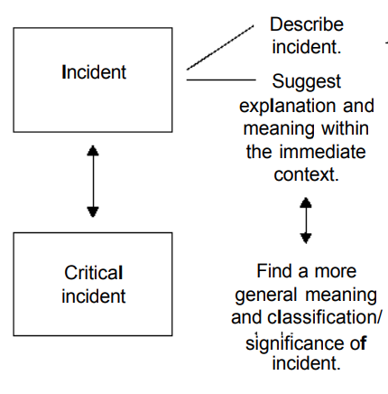

Atodiad 2 – Cynllun dosbarth
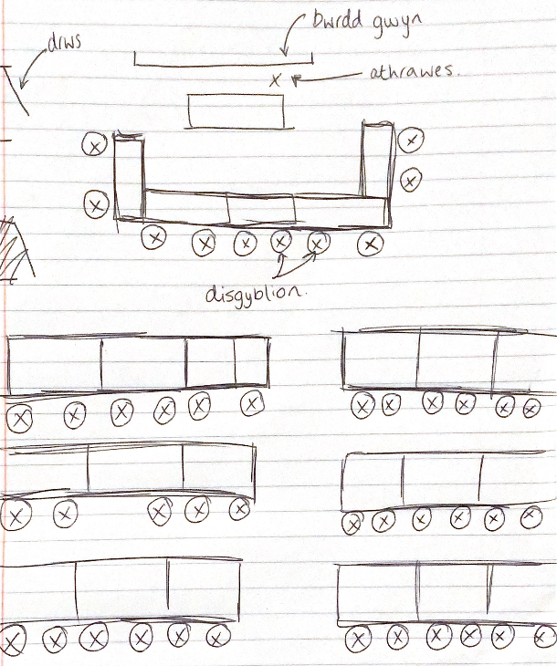

Atodiad 3 – Model adfyfyrio cylchdroi Gibbs (1988)
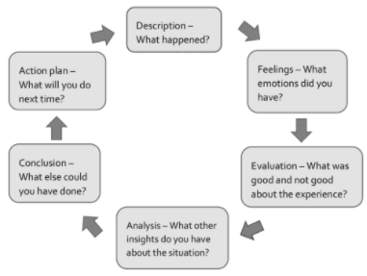

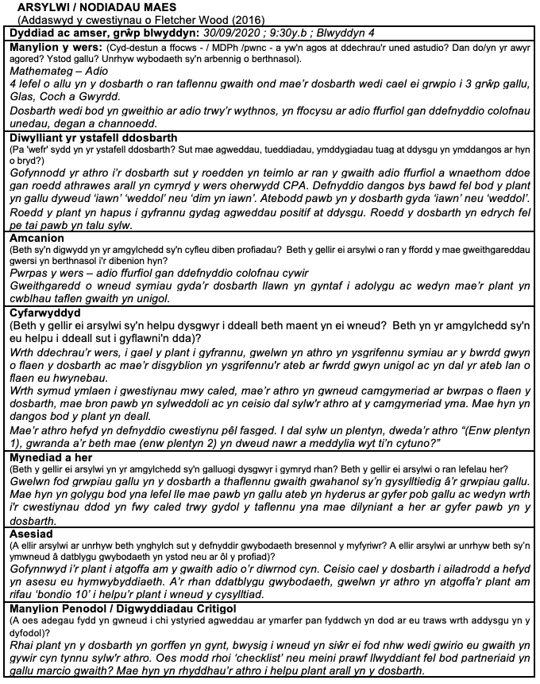
Atodiad 4.1 – Digwyddiad critigol 1

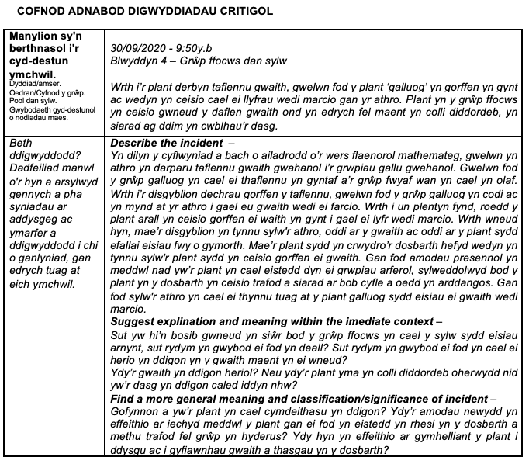

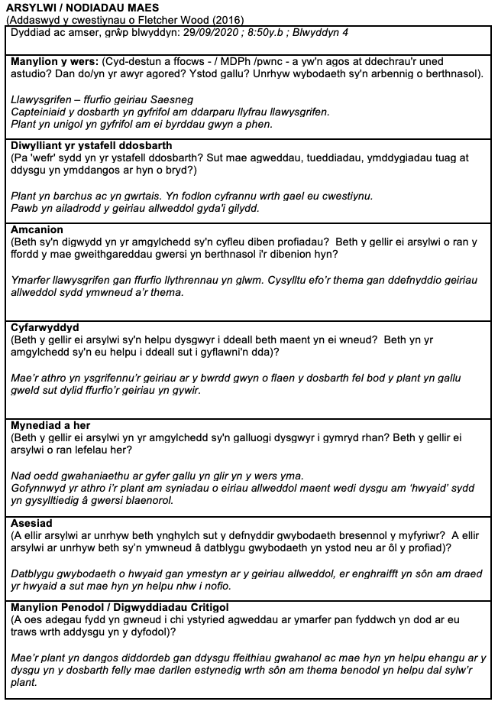
Atodiad 4.2 – Digwyddiad critigol 2

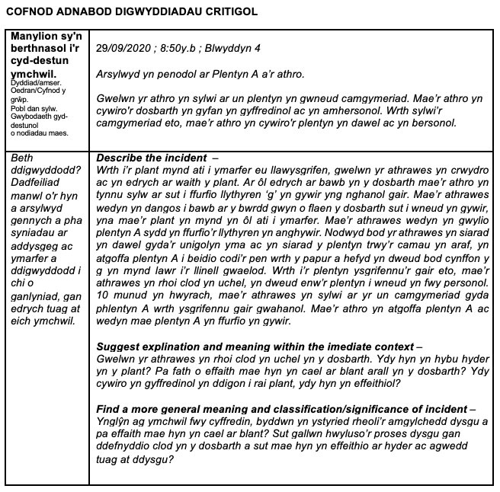

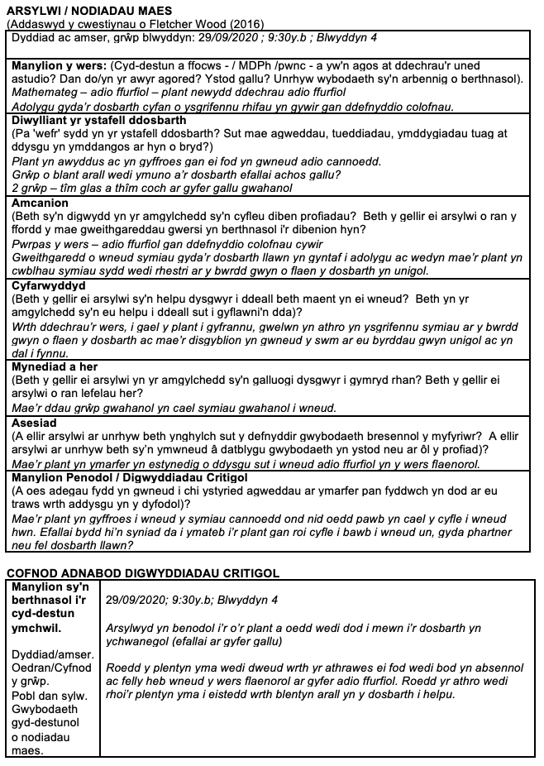
Atodiad 4.3 - Digwyddiad critigol 3

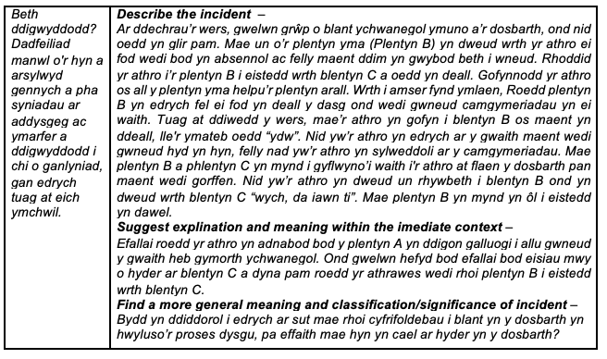

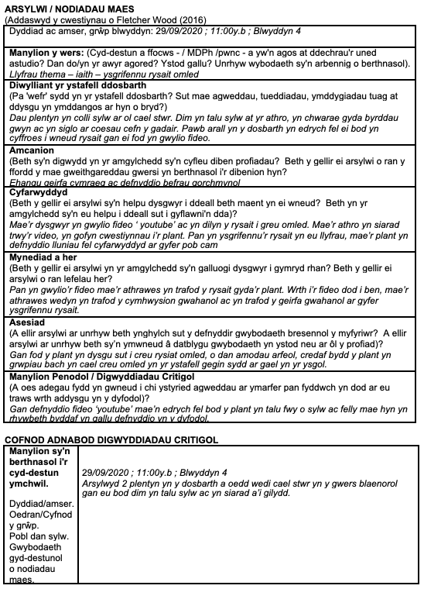
Atodiad 4.4 - Digwyddiad critigol 4

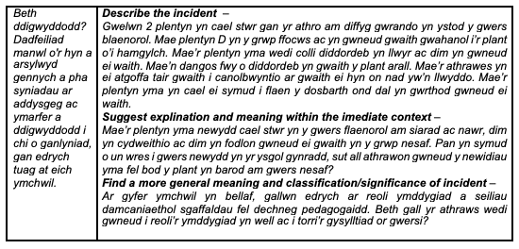

Atodiad 5 – Model o Systemau Ecolegol Bronfenbrenner


